Грядка длиной 2 метра (Рис.1)
Комплектация:
1.Боковые панели –2шт
2. Торцевые панели–2шт
3. Ножка №1 –2шт
4. Ножка №2 –2шт
5. Винт М5х16–16шт
6. Гайка М5 – 16шт
Рис.1

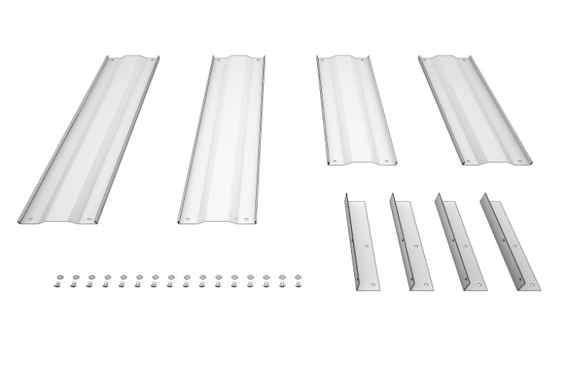

Сборка грядки:

- Берем боковую панель и справа винтами прикручиваем ножку 2 (как на рис. 2), слева прикручиваем ножку 1 (как на рис. 3)
Такие же действия проделываем со второй боковой панелью.

Рис.2 Рис.3
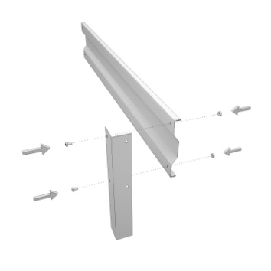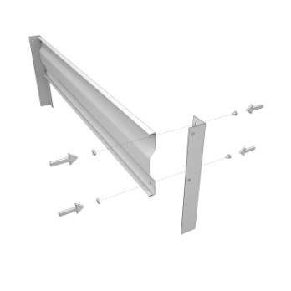

- Далее винтами прикручиваем торцевую панель к боковой (как на рис. 4), а затем вторую торцевую панель прикручиваем к этой же боковой панели (как на рис. 5)

Рис. 4 Рис. 5

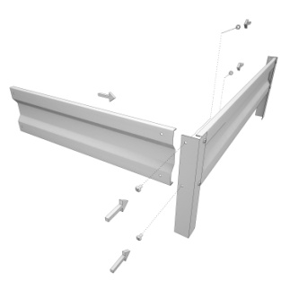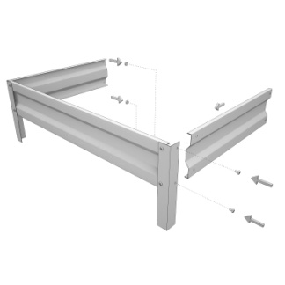

- Затем соединяем оставшуюся боковую панель с получившейся конструкцией (как на рис. 6)
Грядка готова (как на рис. 7), устанавливаем в землю.

Рис. 6 Рис. 7

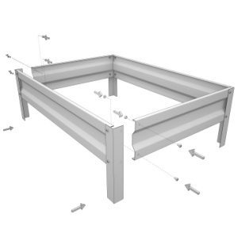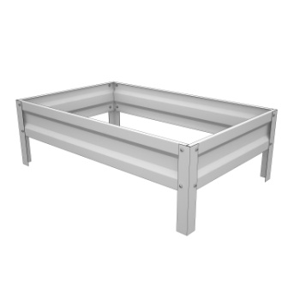

Грядка длиной 3 - 4 метра (Рис.8)
Комплектация:
1.Боковые панели –4шт
2. Торцевые панели–2шт
3. Ножка №1 –2шт
4. Ножка №2 –2шт
5. Соединитель Т – образный – 2шт
6. Стяжка – 1шт
7. Винт М5х16–26шт
8. Гайка М5 – 26шт

Рис.8

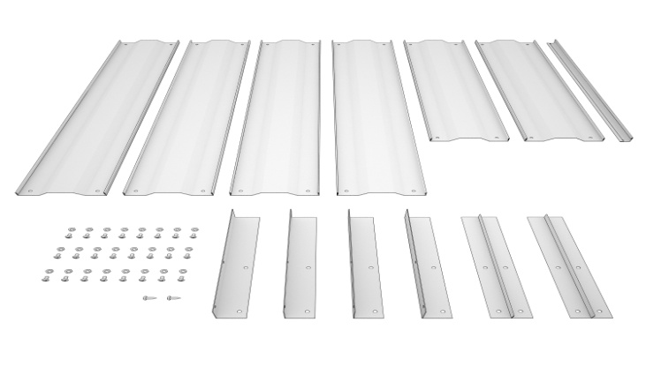

Сборка грядки:

- Берем две боковые панели и соединяем их винтами при помощи Т – образного профиля (как на рис. 9), тоже самое проделываем с двумя оставшимися боковыми панелями.
- Берем получившуюся боковую панель и справа винтами прикручиваем ножку 2, слева прикручиваем ножку 1 (как на рис. 10)
Такие же действия проделываем со второй боковой панелью.

Рис. 9 Рис. 10
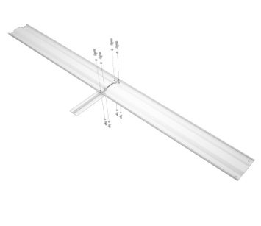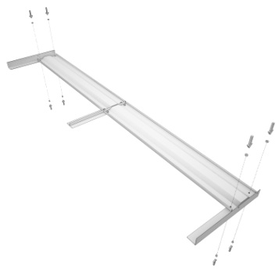

- Далее винтами прикручиваем торцевую панель к боковой, а затем вторую торцевую панель прикручиваем к этой же боковой панели (как на рис. 11)
- Затем соединяем оставшуюся боковую панель с получившейся конструкцией (как на рис. 12)

Рис. 11 Рис. 12

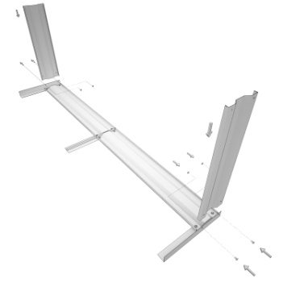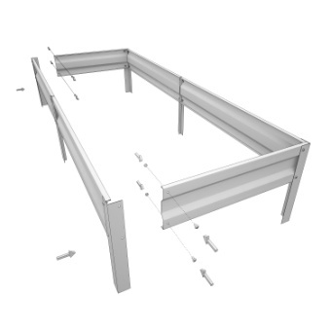

- Далее к получившейся конструкции в месте соединения боковых панелей прикручиваем винтами стяжку (как на рис. 13)
- Грядка готова (как на рис. 14), устанавливаем в землю.

Рис. 13 Рис. 14

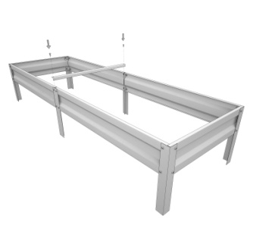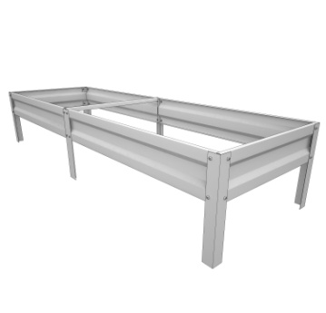

Грядка длиной более 4х метров собирается аналогично сборке грядки 3-4метра

Гарантийные обязательства:
Гарантия на собираемость конструкции–1год с момента приобретения. Срок эксплуатации изделия – от 5 лет.
Гарантийные обязательства действуют только в случае соблюдений требований условий эксплуатаций, написанных в инструкции.

Предприятие – изготовитель несет ответственность за качество продукции в соответствии с ГК РФ. Предприятие оставляет за собой право на внесение изменений в конструкцию грядки, не
ухудшающих её потребительских качеств.

Грядка металлическая
Оцинкованная и с полимерным покрытием
Паспорт инструкция по сборке

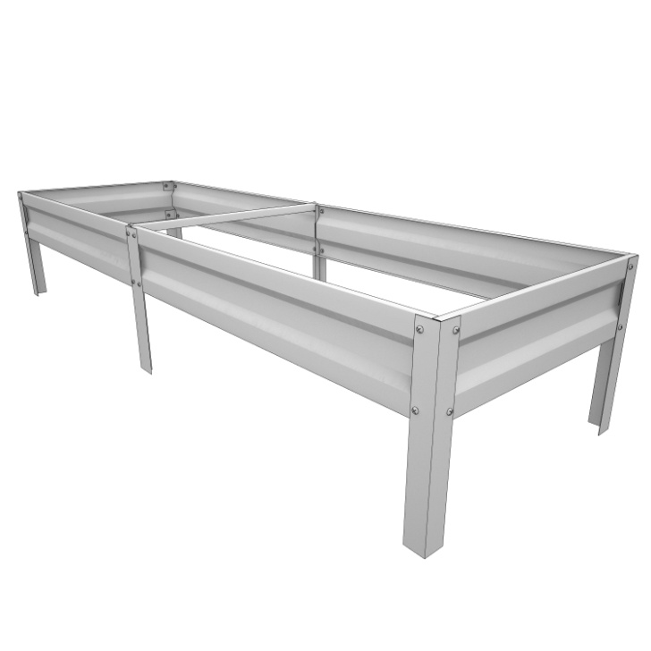
*грядка, изображенная на рисунке, может не совпадать с приобретенной конструкцией

Внимание!
Перед сборкой и использованием, внимательно ознакомьтесь с инструкцией по сборке и эксплуатации!

